无线同步参考文档

# 1. 概述

无线时间同步，指的是在两个或者多个蓝牙设备之间，实现时间的相对同步，以达到不同设备在同一时间点同时执行某一动作的效果。

时间同步的建立需要以下几个步骤：

* 连接阶段：需要时间同步的设备需要建立蓝牙连接，例如可以是如下的连接网络：

蓝牙主

蓝牙从1

蓝牙从2

蓝牙从X

. . . . . . .

* 校准阶段：不同设备有自己的独立计数器，因此建立连接后，蓝牙主从之间应该互相交换本地时间信息（取决于应用场景，可以是主到从或者从到主的单向信息传递）。根据对方的时间信息和本地的时间，可以得出蓝牙主从之间的时间差和时钟漂移等参数。
* 同步阶段：在实现校准的基础上，根据应用场景，主设备将以本地时间对应的时刻TA告知蓝牙从设备，蓝牙从设备根据已知的时间差和时钟漂移可以计算出时刻TA对应的本地时间(TA_1,TA_2,.. TA_X)。该（TA, TA_1,TA_2,.. TA_X）时间即为最终期望的同步时间，即所有设备可以在该指定时刻同步执行某一动作。

时刻0

时刻TA

时刻TA_1

时刻TA_2

设备1

设备2

不同设备时间相互独立

# 2. 实现方式

三个阶段的实现方式略有不同：

## 2.1 连接阶段

连接阶段即为标准蓝牙连接，SDK中提供了相应的连接方案，下图所示的例程示意了一个设备和24个设备同时建立蓝牙连接的过程。

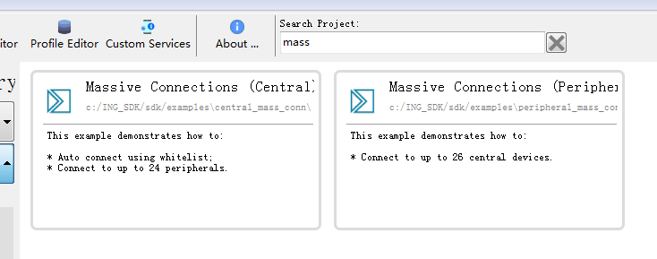

## 2.2 校准阶段

校准的目的是得到主从设备之间的时间差和时间漂移参数。

1. 得到本地时钟

本地时钟的读取是通过以下API，返回值为1us为单位的64bit数值

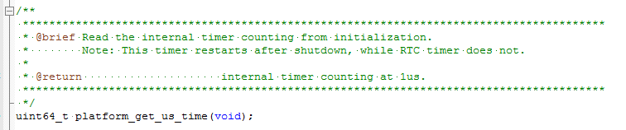

1. 发送本地时钟到从设备

校准阶段的数据发送通过ingchips raw packet实现，该机制可以和蓝牙连接并存。

首先指定raw packet的发送时间start_time_us，并且将该时间添加到raw packet数据包中，并通过raw packet发送给从设备

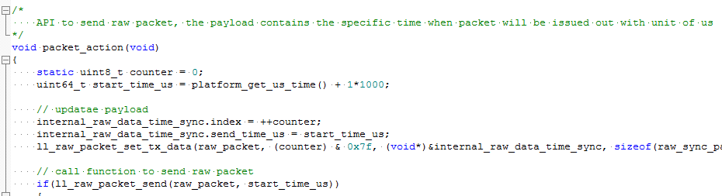

1. 从设备接收raw packet数据

从设备需要使用raw packet接收函数并配置扫描窗口，当有raw packet数据收到，回调函数会同时返回收到的raw packet payload以及当收到该raw packet时的本地时间air_time（该时间和platform_get_us_time()一致）。

由此可以得到两个时间：1. Raw packet payload中的send time。 2：收到该raw packet时的recv time。Send time和recv time的误差至少包含以下几部分：

* 定时发送误差（硬件发送，误差远小于1us，可以忽略）
* 无线传播误差（在蓝牙的连接范围内以（典型几十米范围）电磁波传播远小于1us，可以忽略）
* 接收误差（主要误差产生源，主要来自于系统的中断干扰）

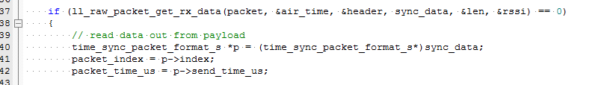

1. 从设备时间处理

从设备得到send time和recv time之后，首先需要做一些处理以消除掉上文中的接收误差，处理方法包括：

4.1 计算所有send time和recv time之差，并获取所有差值中出现频率最高的一个差值, 该差值对应的send time和recv time较为可靠，可以认为是主从设备之间的同步时间戳。

Send time

recv time

已知，raw packet内部处理

空口，可以忽略不计，但可能会被中断干扰，导致差值增加

示例代码：

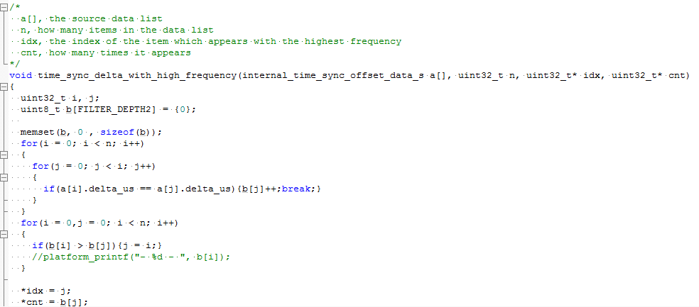

4.2 得到稳定send time和recv time后，通过和上次的send time和recv time进行比较，可以得到从设备相对主设备的时钟偏移速率，该时钟偏移可以用来校正后续的时间同步值。

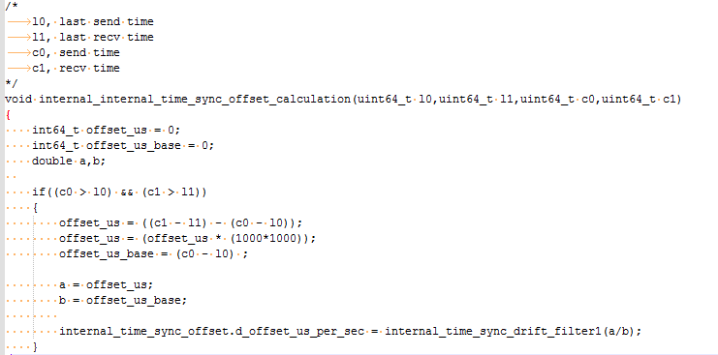

## 2.3 同步阶段

校准阶段的输出信息为：主从设备之间的时间差以及时间漂移，根据应用场景，主从设备可以利用这些信息实现同步。

典型场景为，主设备提前通知所有从设备，在时间TA时刻统一点亮LED， 从设备收到信息后，根据本地的时间差和时间漂移参数，计算出TA时刻对应的本地时间值TA_local，并在该时刻点亮本设备LED。其他设备均执行相同操作，即实现了所有主从设备（包括从设备之间）的时间同步。

# 3. 测试方法

以一主三从为例，应用场景为：四个设备每隔1s同步翻转电平（要求最大误差+/-5us之内）

3.1 建立蓝牙连接，连接间隔10ms。BLE主通过蓝牙连接通知所有从设备同步校准的开始，在校准开始之后，BLE主连续发送包含本地时间的数据包，BLE从则连续接收并记录主从时间差。

3.2 过滤本次校准中的所有时间差，获得出现次数最多的时间差值，进行至少两次时间校准，得到主从设备之间的时间偏移。

3.3 在电平翻转时刻TA的前100ms，主设备通过蓝牙发送同步命令（包含指定的时间TA），从设备计算本地时间TA_Local，主设备在TA时刻翻转电平，从设备在TA_Local时刻翻转电平。

3.4 通过示波器观察主从设备的电平翻转并记录误差值。在9187开发板上，该误差值最大为+/-5us。

# 4. 注意事项

1. Raw pacekt使用方法参考ll_api.h，参考例程

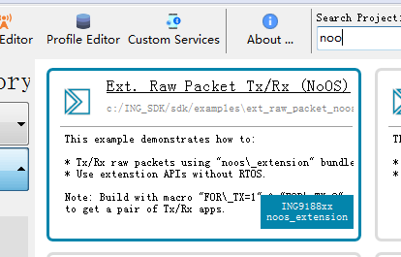

2. 校准阶段的持续时间需要根据设备的情况决定（比如设备的晶体参数），目的是保证接收方可以收到多个raw packet，并从中挑选出出现频率最高的一个值。校准阶段的开始和持续时间都可以通过蓝牙通知对方，校准阶段开始后，raw packet发送方需要连续发送，raw packet接收方需要连续接收，直到校准阶段结束。

3. 由于计算精度等问题，TA_Local的误差会随着时间累加，因此需要视情况在一定时间后重新进行时间校准。

4. 异常值的剔除：由于计算误差，可能会出现误差较大的值，系统需要根据时钟漂移速率来检查TA_Local是否在预期的范围内。

5. raw packet 的发送接收和蓝牙连接独立，但是底层调度会优先调度蓝牙连接事件，因此raw packet的发送和接收可能会失败，需要根据场景调试，建议在校准阶段内连续重复发送和接收。